货运源表，有企业月报明细，运政车辆，轨迹里程，拆分规上规下数据，要生成如下四张表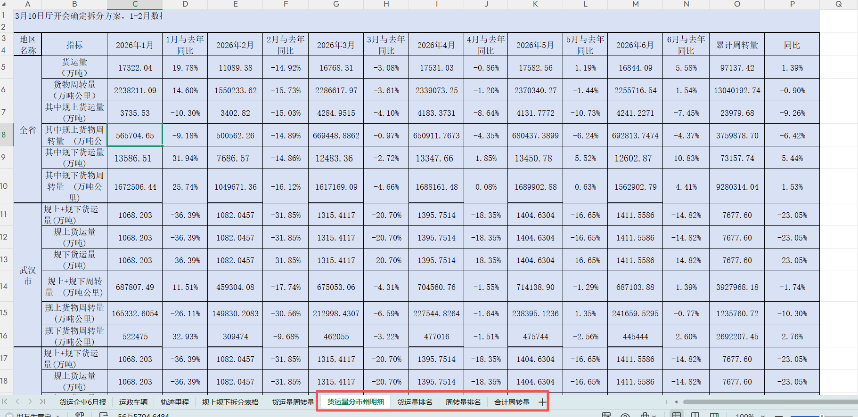
月报审核问题：
1 车辆、吨位数与运政对比，车辆差距超过5台，吨位差距超过50，核实
2 企业上报周转量与根据轨迹里程测算周转量对比，高出30%，核实
3 货运类型与上月对比，不一致的核实（本月多出来的核实，少的不管）
4 无集装箱车，有集装箱货，核实
5 整车吨位数 ＞ 4吨 and ≤ 40吨

其中：
整车吨位数 = 其它车辆总吨位(吨) ÷ 其它车辆数
轨迹测算周转量=轨迹里程/轨迹车辆*（牵引车*31+整车吨位）/（牵引车+整车）*（牵引车+整车）=轨迹里程/轨迹车辆*（牵引车*31+整车吨位）

